Compte rendu TP1

AAJLI AHMED 4iirG5

* Couplage Fort :

signifie que les classes et les objets dépendent les uns des autres. En général, le **couplage fort** n’est pas bon car il réduit la flexibilité et la réutilisation du code.

Exemple de couplage Fort :

* Couplage Faible :

Le couplage faible permet de réduire les interdépendances entre les composants d’un système dans le but de réduire le risque que les changements dans un composant nécessitent des changements dans tout autre composant.

Le couplage faible est un concept destiné à augmenter la flexibilité du système, à le rendre plus maintenable et à rendre l’ensemble du framework plus stable.

Exemple Couplage Faible :

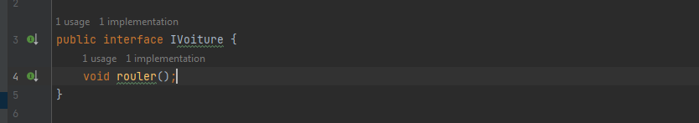

* Injection des dependences :

L’injection de dépendance est un mécanisme simple à mettre en œuvre dans le  
cadre de la programmation objet et qui permet de diminuer le couplage entre  
deux ou plusieurs objets.

Exemple :



